Екатеринбург
(1 день, ж/д)

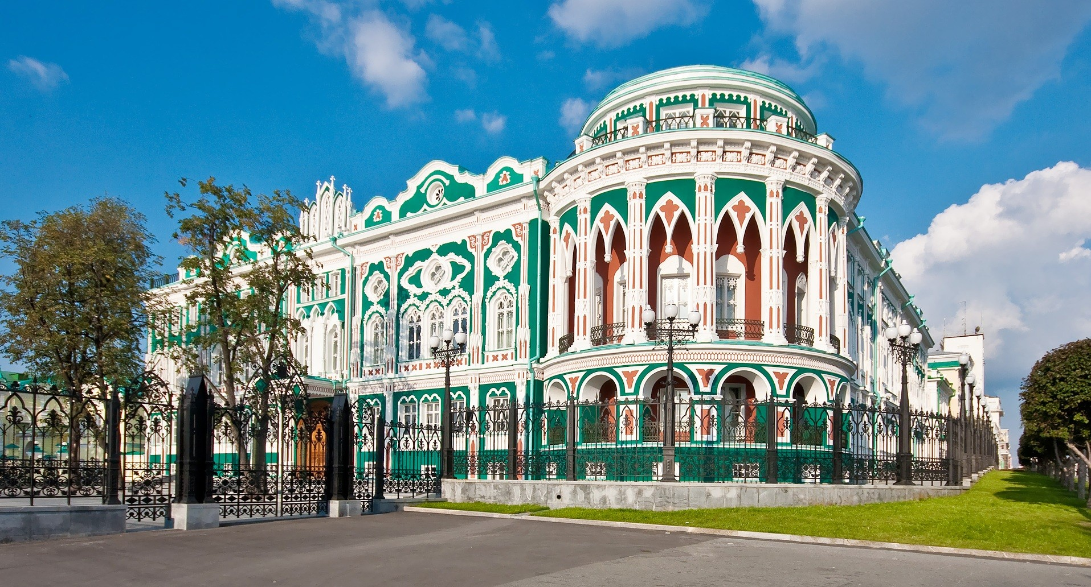

День накануне:
14:50 – отправление с ж/д вокзала г. Кирова, поезд №150.

Программа тура (время местное: московское + 2 часа):
Экскурсионный день (время работы транспорта 17 часов):
05:45 – прибытие в г. Екатеринбург;
06.00 – знакомство с главными достопримечательностями столицы Урала начнется с обзорной автобусной экскурсии по городу. Современный мегаполис покажет и нарядные купеческие особняки прошедших эпох и новейшие небоскребы, а также места, связанные с именем Первого президента России – Бориса Ельцина. Мы побываем на главной площади города, прогуляемся по историческому скверу, увидим плотинку городского пруда реки Исеть, увидим Скалы «Каменные палатки» и озеро «Шарташ» (4 часа);
10.00 – организованный завтрак в кафе города;
11.00 – посещение смотровой площадки «Высоцкий», расположенной на 52 этаже бизнес-центра. С высоты 186 метров открывается поистине фантастический вид. Такого захватывающего вида Вы не увидите ни на одной открытке и фотографии! Желающие могут посетить музей Владимира Высоцкого, содержащий подлинные вещи певца и актера (1 час);
12.30 – экскурсия на Свердловскую киностудию – это и развлечение, обучение, волшебство и интеллектуальное шоу для детей и взрослых. Вы увидите настоящие экспонаты и декорации, рабочие цеха и съёмочные павильоны (1 час);
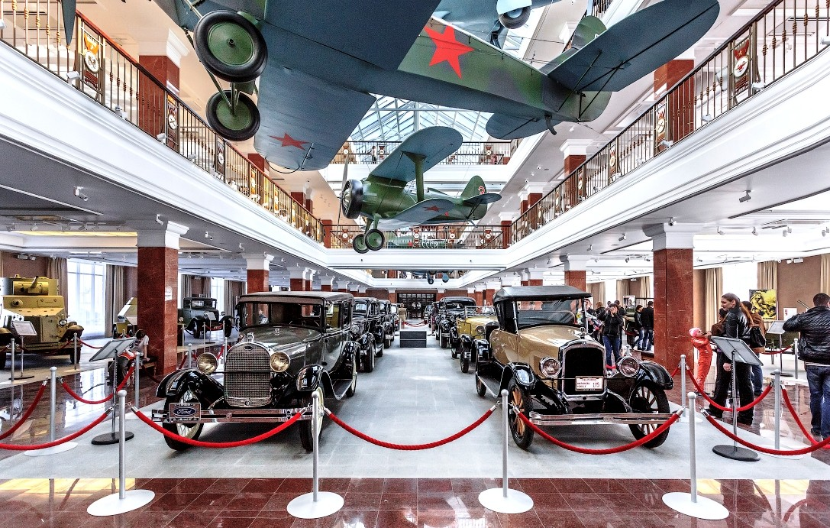
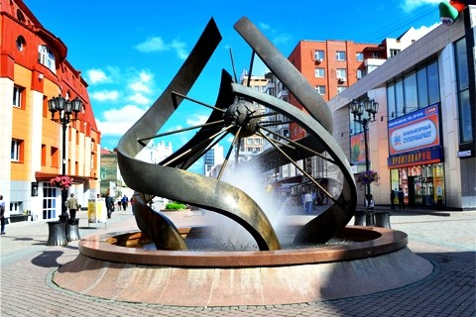
13.30 – посещение Парка чудес Галилео. Интерактивный музей, наполненный познавательными экспонатами, чудесами инженерной мысли и объёмными иллюзиями (2 часа);

15.30 – организованный обед в кафе города;
17.00 – посещение аквапарка Лимпопо. Многочисленные горки и водные аттракционы, джакузи или спа- комплекс, который уникален сочетанием методик классических видов массажа и водных процедур, а также баня. В летний период в аквапарке открыта терраса на крыше. Здесь можно позагорать на шезлонгах, освежиться под летним душем, расслабиться в джакузи (3 часа);
21.00 – организованный ужин в кафе города;
21.30 – прогулка по Уральскому Арбату (ул. Вайнера, по наличию свободного времени);
22.00 – отправление на жд вокзал;
23.05 – отправляемся домой на поезде №073;

Следующий день:
10:57 – прибытие в г. Киров.
Стоимость тура: 15+1 – 8200 руб/шк., 20+2 – 8150 руб/шк., 25+2 – 7500 руб/шк., 30+3 – 7200 руб/шк.

В стоимость входит: транспортное и экскурсионное обслуживание согласно программе; питание: 1 завтрак, 1 обед, 1 ужин; бесплатные места для руководителей (на каждые 10 школьников – 1 сопровождающий бесплатно).
За дополнительную плату: ж/д билеты Киров-Екатеринбург-Киров (взр от 4000руб/чел., шк. от 2200 руб/чел), дополнительное питание, сувениры, дополнительные развлечения.

Ваш менеджер – Ида, 8-922-668-16-40 (WhatsApp, Viber, Telegram)
Желаем Вам отличного отдыха и ярких впечатлений!

